**LAPORAN PRAKTIKUM PEMOGRAMAN BERORIENTASI OBJEK 3**



Nama : Diva Cahya Hakim

NPM : 4523210037

**Dosen : Adi Wahyudi Pribadi**

**S1 Teknik Informatika**

**Fakultas Teknik**

**Universitas Pancasila**

**2024/2025**

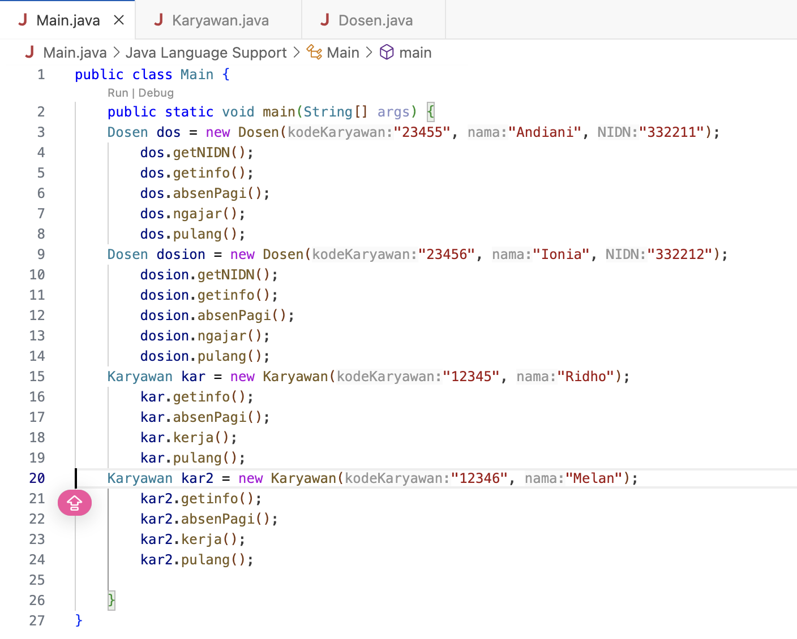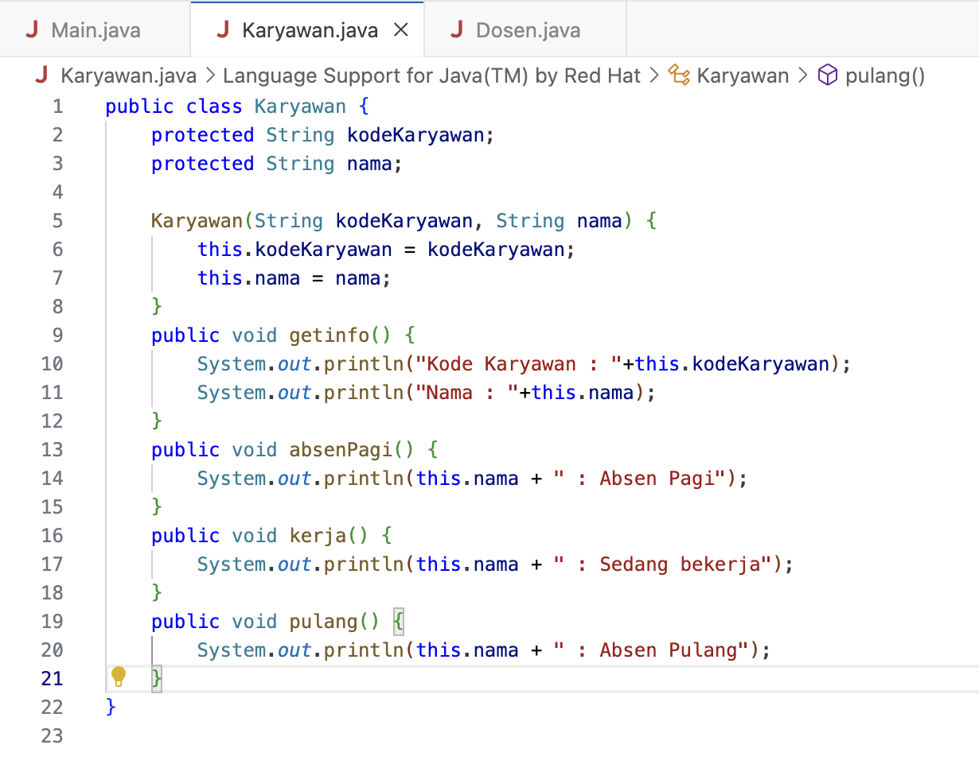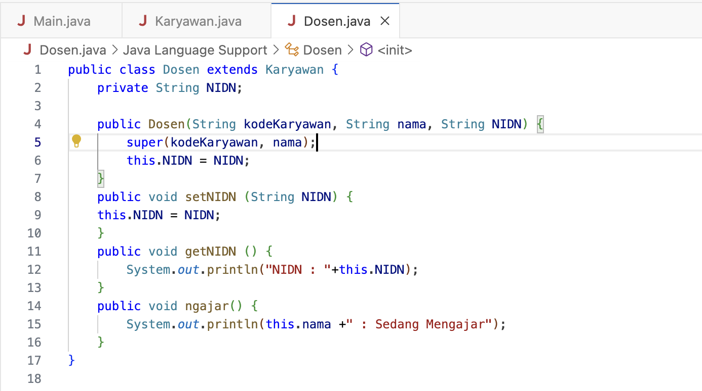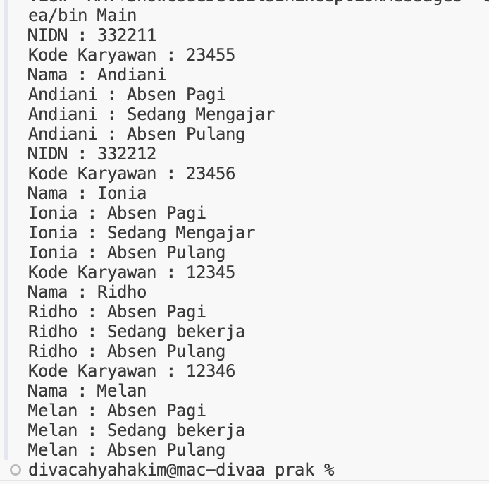

**MAIN.JAVA**

public class Main {

public static void main(String[] args) {

Dosen dos = new Dosen("23455", "Andiani", "332211");

dos.getNIDN();

dos.getinfo();

dos.absenPagi();

dos.ngajar();

dos.pulang();

Dosen dosion = new Dosen("23456", "Ionia", "332212");

dosion.getNIDN();

dosion.getinfo();

dosion.absenPagi();

dosion.ngajar();

dosion.pulang();

Karyawan kar = new Karyawan("12345", "Ridho");

kar.getinfo();

kar.absenPagi();

kar.kerja();

kar.pulang();

Karyawan kar2 = new Karyawan("12346", "Melan");

kar2.getinfo();

kar2.absenPagi();

kar2.kerja();

kar2.pulang();

}

}

**KARYAWAN.JAVA**

public class Karyawan {

protected String kodeKaryawan;

protected String nama;

Karyawan(String kodeKaryawan, String nama) {

this.kodeKaryawan = kodeKaryawan;

this.nama = nama;

}

public void getinfo() {

System.out.println("Kode Karyawan : "+this.kodeKaryawan);

System.out.println("Nama : "+this.nama);

}

public void absenPagi() {

System.out.println(this.nama + " : Absen Pagi");

}

public void kerja() {

System.out.println(this.nama + " : Sedang bekerja");

}

public void pulang() {

System.out.println(this.nama + " : Absen Pulang");

}

}

**DOSEN.JAVA**

public class Dosen extends Karyawan {

private String NIDN;

public Dosen(String kodeKaryawan, String nama, String NIDN) {

super(kodeKaryawan, nama);

this.NIDN = NIDN;

}

public void setNIDN (String NIDN) {

this.NIDN = NIDN;

}

public void getNIDN () {

System.out.println("NIDN : "+this.NIDN);

}

public void ngajar() {

System.out.println(this.nama +" : Sedang Mengajar");

}

}